**ЛАБОРАТОРНА РОБОТА №4**

**Мета заняття**: ознайомитися з принципами введення/виведення цифрових сигналів. Вивчити роботу дискретних електронних компонентів (світлодіод, пьезовипромінювач, кнопка тощо) та використання плати Arduino. Ознайомитись з середовищем розробки ArduinoIDE.

**Початок роботи**

**Завдання №1**. Ввести програму на рисунку 4.9. Переконатися в її працездатності. В якості кнопки використати кнопку S1 макету.

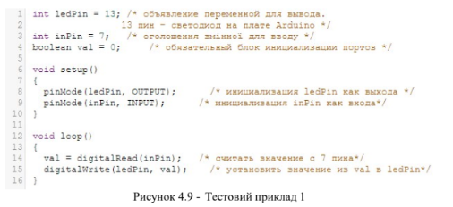

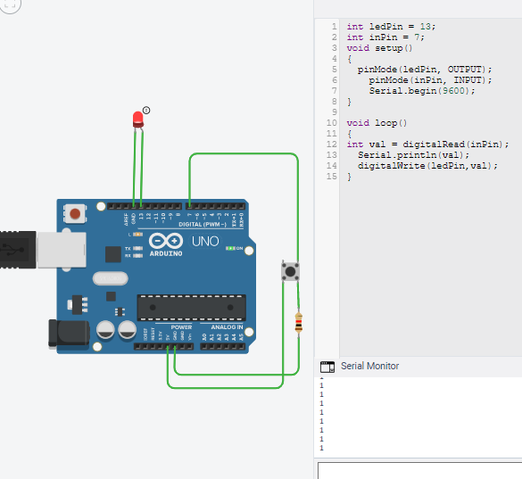

Посилання на схему: <https://www.tinkercad.com/things/gF5qAMqNWMg>

**Завдання №2.** Ввести програму на рисунку 4.10. Переконатися в її працездатності. Змінити швидкість миготіння.

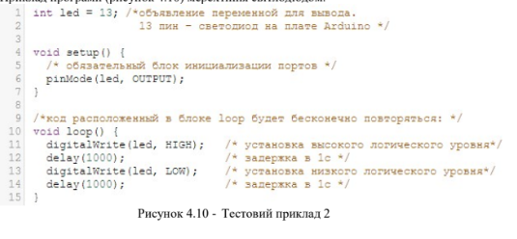

**Висновки:** В ході виконання лабораторної роботи було проведено ознайомлення з принципами ввову та виведення цифрових сигналів на базі платформи Arduino UNO. Під час виконання роботи виконаня ряд відповідних завдань, на основі яких покращив власні навички та вміння побудови принципових електричних схем, програмування платформи ардуіно, а також проектування систем на базі логічних функцій та зображання їх у вигляді графа. Закріпив здобуті навички та вміння.

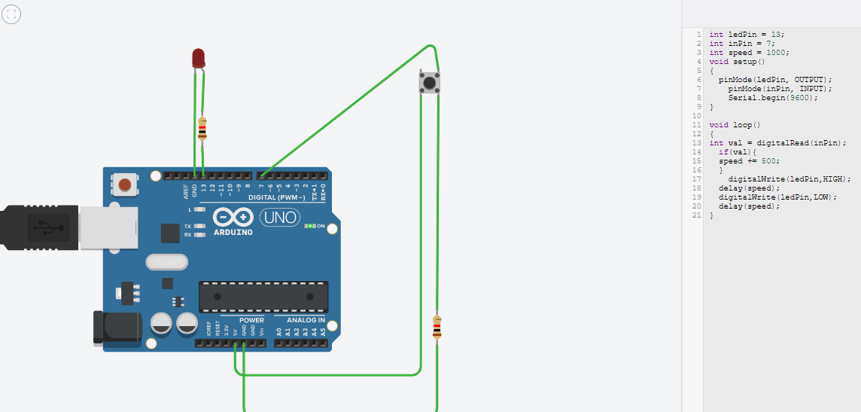

Посилання на схему: <https://www.tinkercad.com/things/j9JFqYrCMY5>